AULA 10

FORMATURA MÓDULO 2 EPK

Queridos formadores apostólicos.

É um grande privilégio chegarmos ao final de mais um módulo da Escola de Profetas Kids!
Esse é um sonho que nasceu no coração de Deus: a formação do futuro da igreja apostólica.

Foram 9 aulas onde as crianças aprenderam a se relacionar com o Senhor, através de uma relação íntima com o Espírito Santo, o exercício dos dons espirituais, os bons frutos. Aprendemos o poder da oração e de guerrearmos espiritualmente.

Certamente foi um tempo muito precioso! Que bom que você fez parte dessa história!

E hoje é dia de celebrarmos! Mais uma etapa concluida. Mais uma vitória. Mais uma oferta entregue ao Senhor. Esse dia ficará como um memorial diante do Senhor! E que cada criança possa se alegrar nesse dia, possa se orgulhar de ter aprendido mais sobre a palavra.
Faça desse dia uma celebração no kids de sua igreja. Divulgue a formatura do Modulo 2 da Escola de Profetas kids! Será um dia muito especial.

Que Deus abençoe a todos que se dedicaram e acreditaram nessa visão.

ORIENTAÇÕES FORMATURA

A formatura da EPK pode acontecer no próprio kids ou em um momento específico do culto. Combine com antecedência com o seu bispo/pastor e veja a dinâmica que ele julgar mais adequado.

Como falamos, esse dia deve ser especial no kids, então:
- Prepare convites para a formatura EPK e envie pelas crianças pelo menos 1 semana antes
- Decore seu kids com balões, nomes/fotos dos formandos
- Prepare o CERTIFICADO DE CONCLUSÃO EPK MÓDULO 2
- Convide um pastor (ou o lider do kids) para ungir, orar e abençoar a cada criança. Caso seja possível, a recomendaçção é para que entrega do certificado e oração pelos formandos seja feito em um momento no culto
- Prepare um lanche especial para esse dia
- Prepare com muito capricho a lembrancinha para a formatura

CERTIFICADO DE CONCLUSÃO

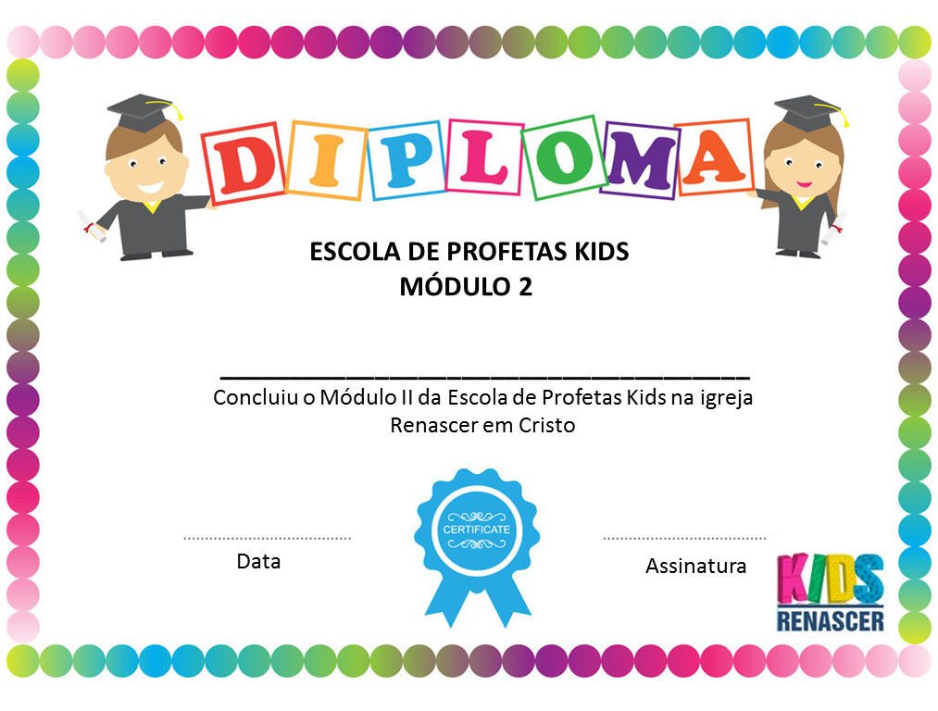

DICAS LEMBRANCINHA FORMATURA



